Volksschule 1 Marchtrenk
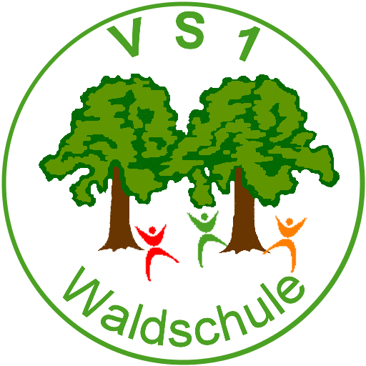

Rennerstr. 22
4614 Marchtrenk
Tel.: 07243/552 – 411
Mail: s418101@schule-ooe.at

Liebe Eltern der zukünftigen ersten Klassen!

Die Schuleinschreibung erfolgt in zwei Teilen:

- Teil: Administrative Einschreibung (6.11.23- 17.11.2023)
- Teil: Pädagogische Einschreibung (spätestens bis zum 1.3.2022)

Ein Brief mit allen nötigen Informationen zur pädagogischen Einschreibung folgt.

Bitte schicken Sie die Anmeldeformulare bis spätestens 17.11.2023, möglichst vollständig ausgefüllt an die Schule zurück.

Gerne können Sie das ausgefüllte Anmeldeformular auch in den Postkasten beim Eingang werfen.

Bitte keine Originaldokumente mitschicken!

Es ist auch nicht nötig Dokumente zu kopieren und mitzuschicken, da wir die Originaldokumente später persönlich überprüfen werden.

Hinweis:
Wenn Sie die „Frühchenregelung“ (§ 2 Abs. 2 SchPflG) in Anspruch nehmen, oder Ihr Kind vom Schulbesuch aus medizinischen Gründen von der Bildungsdirektion für Oberösterreich (§ 15 SchPflG) befreit wird, kann dies folgende Auswirkungen haben:
- Es besteht kein Rechtsanspruch mehr auf einen Kindergartenplatz (Ihr Kind ist nicht mehr kindergartenpflichtig!).
- Es werden keine Assistenzkraftstunden für Integration mehr zugeteilt.
- Es gibt keinen Kostenersatz für Sprachförderung für Ihr Kind.

Mit freundlichen Grüßen

Susanne Holoubek
Schulleitung

